TEXTUS

Слово «текст» происходит от латинского «textus» — «ткань, переплетение», которое восходит к праиндоевропейскому «teks» — «плести».
В ткани переплетаются нити: продольно-вертикальная нить основы и поперечно-горизонтальная нить утка.
Тем самым, с самого начала текст — это вовсе не линейная последовательность знаков, а, по крайней мере, двумерная конструкция.

Ровно то же самое мы обнаруживаем в китайском языке.
Вы, конечно, знаете названия древнекитайских классических текстов: Книга перемен – И цзин, Книга Песен – Ши цзин, Книга Истории — Шу цзин, Книга о пути и добродетели — Дао Дэ цзин, Каталог Гор и Морей – Шань Хай цзин и т.д.

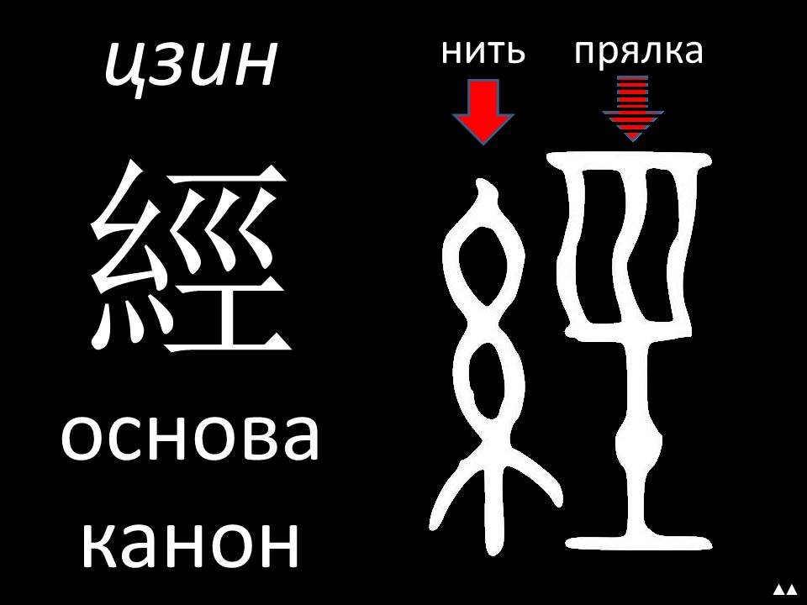
Во все эти названия входит иероглиф цзин 經, который означает «канон», а не просто книгу или каталог.
А ещё он означает нить – продольно-вертикальную основу ткани.
Вот вариант написания иероглифа цзин 經 на древних бронзовых сосудах (金文 цзинь вэнь):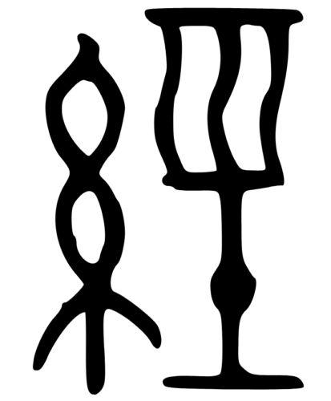.
Здесь слева как раз нарисован ключевой знак 糹«нить», а справа угадывается прялка.

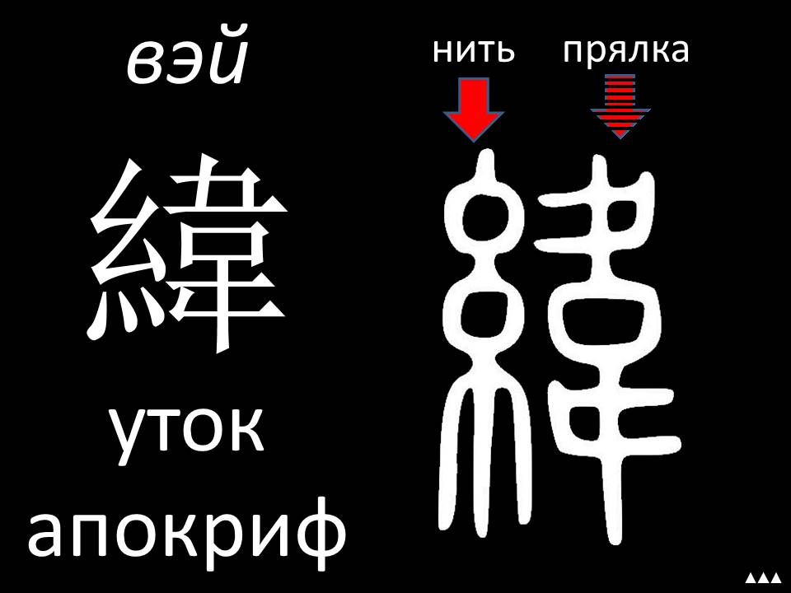
Где основа, там и уток.
Вот иероглиф 緯 вэй – «уток»: 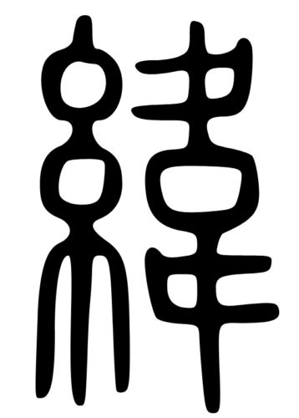.
Слева та же нить, а справа на прялке горизонтальные нити утка, переплетающиеся с основой.
Вэй – это ещё и апокриф.

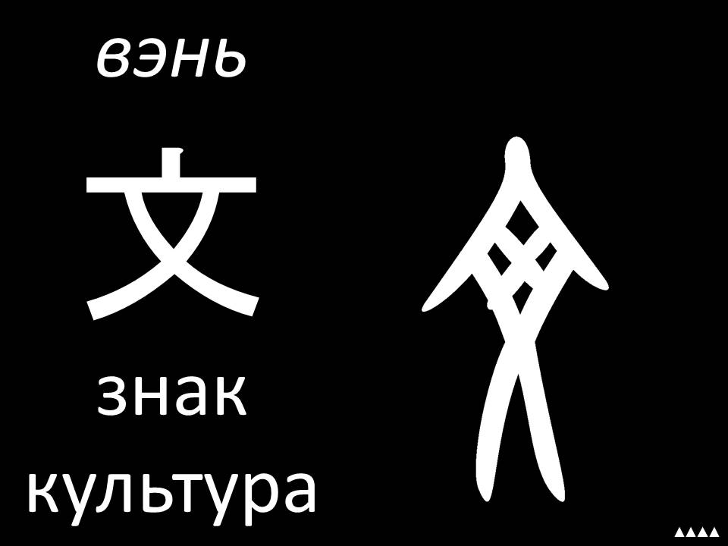
К образу ткани отсылает и универсальное китайское слово 文 вэнь – знак, письменность, культура, культурность, цивилизованность, цивильный, гражданский, гуманитарный, просвещение, образование, литература, изящная словесность, стиль, украшенность, а также любая упорядоченность вообще. 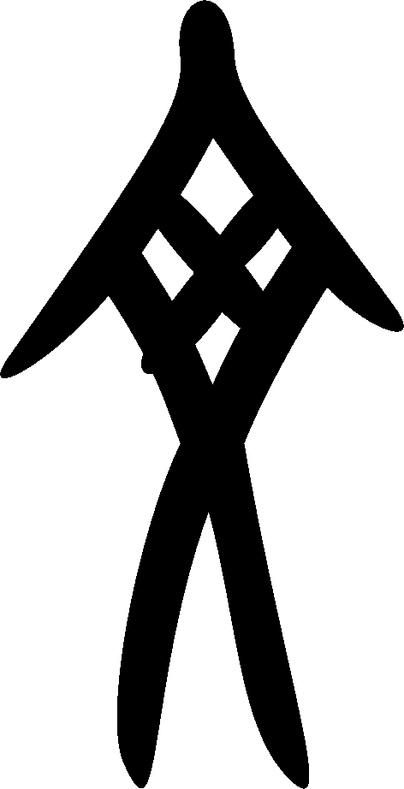
Традиционно считается, что это изображение человека с татуировкой на груди, однако, российский китаевед Артёмий Михайлович Карапетьянц и здесь увидел переплетающиеся нити ткани.
То же самое с иероглифом 爻 яо – , обозначающим отдельную черту триграммы или гексаграммы «Книги Перемен»
Обычно в нём видят перекрещивающиеся бамбуковые палочки для счёта, но можно увидеть и тканый орнамент.

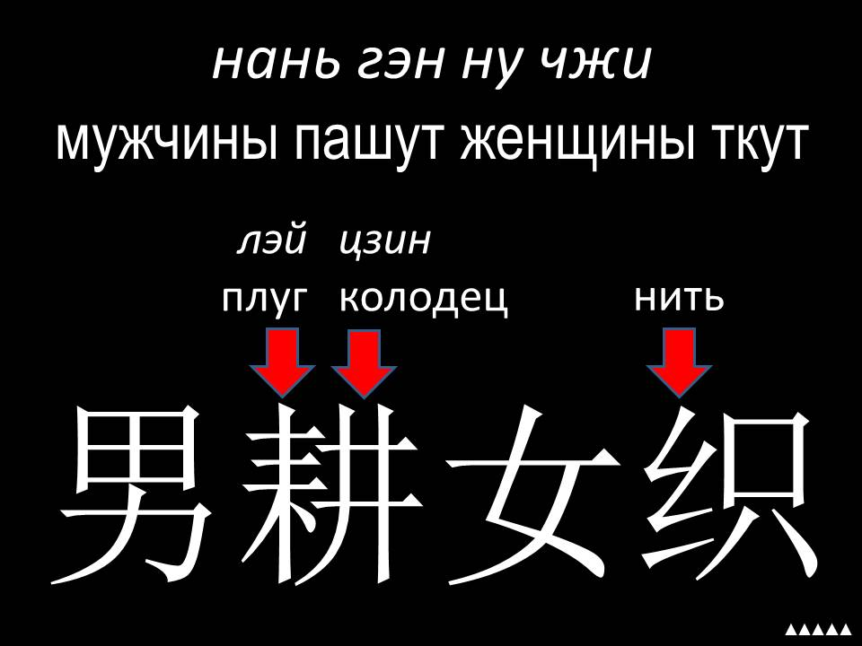
Есть китайская поговорка: 男耕女织 – нань гэн ну чжи – мужчины пашут, женщины ткут.
Как и следовало ожидать, в слово «ткать» 织 входит ключ 糹«нить», а слово «пахать» состоит из двух графем: ⽾ лэй – плуг и 井 цзин – колодец.

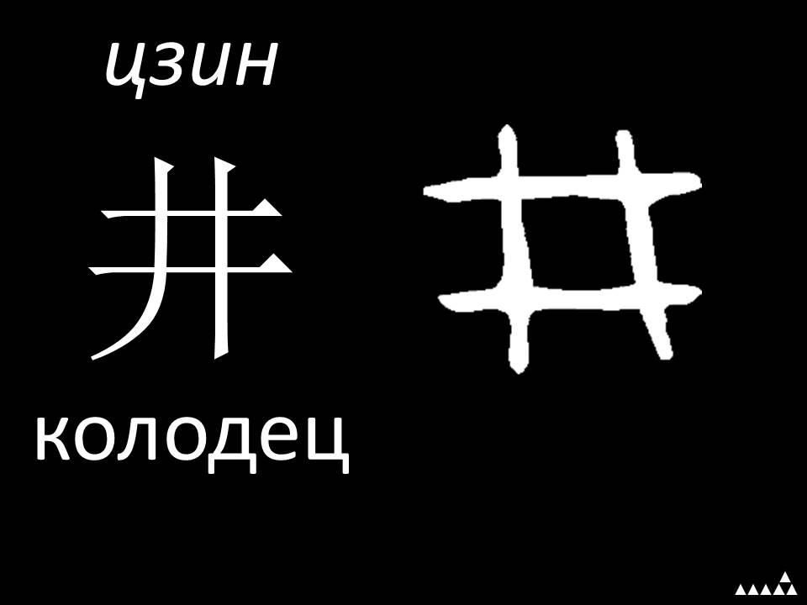
Вроде бы вместо колодца здесь должна быть пашня.
Ну, так она здесь тоже есть.
Этот иероглиф похож на пашню, разделённую на девять участков.
Крестьянская община состоит из 8 семей, у каждой своё поле – это периферийные участки земли, а центральное поле они обрабатывают сообща в пользу государства.
Это такая древнекитайская система колодезных полей.
Может быть, когда-то она и применялась на практике, но потом, с развитием частной собственности на землю, стала китайской древне-социалистической утопией.

А при желании в этой девятиклеточной пашне можно увидеть те же нити ткани: основу и уток.

Так основные мужские и женские занятия отражены в каллиграфии похожими пиктограммами.

Но вспомним, что это ещё и текст. И вообще – культура.
Сами китайские иероглифы не случайно называют «квадратными знаками».
Это одновременно и рисунок, вышитый на ткани, и система борозд на пашне.
Как написал Кун Инда, живший в 6-7 веках, «Когда достигается взаимное перекрещивание основы и утка, тогда формируется культура».

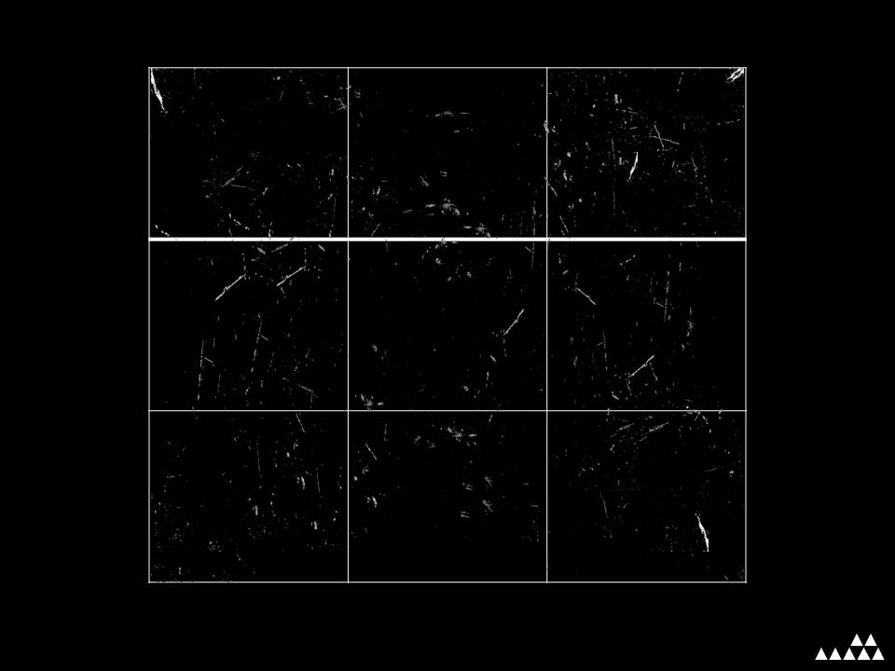
Девятиклеточная матрица 3 на 3 – это вообще универсальный символ китайского мышления.

Не только система колодезных полей, но и вся территория Поднебесной мыслилась в виде системы концентрических девятиклеточных квадратов.

В эпоху Чжоу строй армии, ее боевой порядок и мобилизационная структура были девятиклеточными.

Девятеричной была рыболовная сеть, о чем говорилось еще в "Книге Песен" (Ши цзин. Песни царства Бинь, 6): "С девятью кошелями поставлена сеть".
Небо имело "девять просторов".
"Между небом и землей девять областей и восемь пределов.
Почва имеет девять гор.
Горы имеют девять завалов.
Водоемы имеют девять болот." (Это из "Хуайнань-цзы").

Девятиклеточный квадрат выражал идею мировой сети, связующей "всю тьму вещей".

Для китайцев весь мир был знаковой системой, текстом.
Девятиклеточный квадрат являлся важнейшей текстологической матрицей, клетки которой заполнялись соответствующими частями текста, как, например, в главе «Величественный образец» «Книги Истории» Шу цзин.
По легенде основатель династии Ся, «усмиритель потопа» Великий Юй (23 в. до н.э.) увидел письмена на панцире черепахи из реки Ло и тогда написал «девять разделов» этого текста.

Что же за письмена увидел Юй на панцире черепахи?

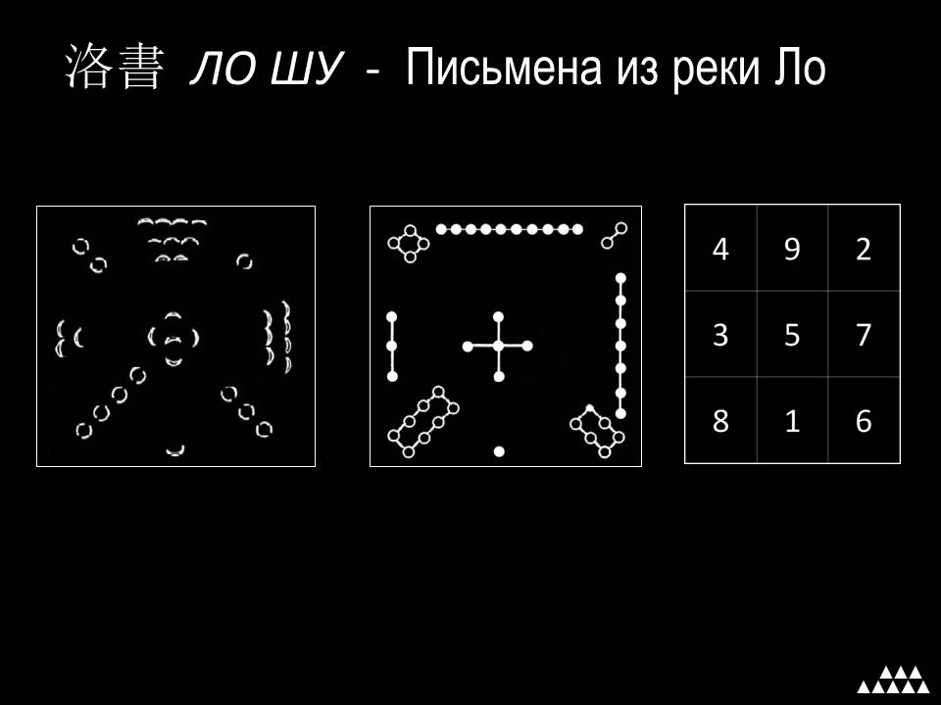
Вот древний магический числовой квадрат Ло Шу 洛書 – письмена из реки Ло.
В трёх видах: справа – арабскими цифрами, в середине – стандартное, слева – древнее.
Его первое изображение на черепаховом панцире датируется 2200 г. до н. э.

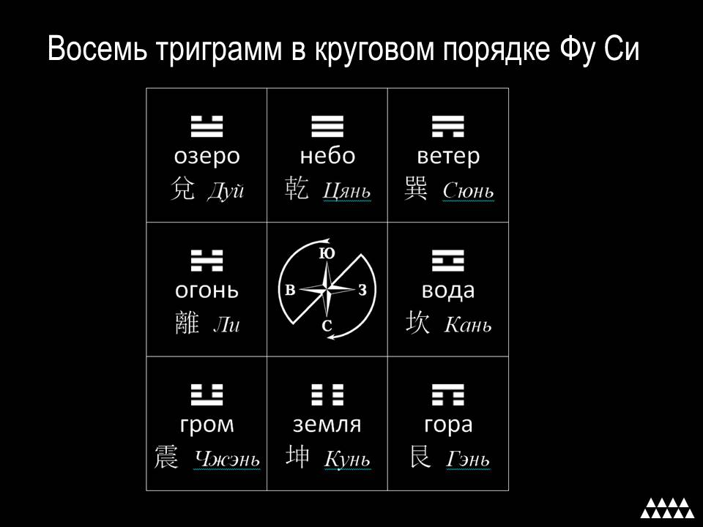
А вот круговое расположение 8 триграмм по периферии девятиклеточного квадрата.
Его приписывают основателю китайский цивилизации Фу Си, который, согласно традиции, правил Поднебесной с 2852 по 2737 гг. до н.э.

В 1989 году я нарисовал акварель, а в ней – свой первый текст в виде девятиклеточного квадрата.
Я назвал это «БА ГУА В КВАДРАТЕ ЛО ШУ : НАСТАВЛЕНИЯ ХУДОЖНИКУ».
БА ГУА означает «восемь триграмм».

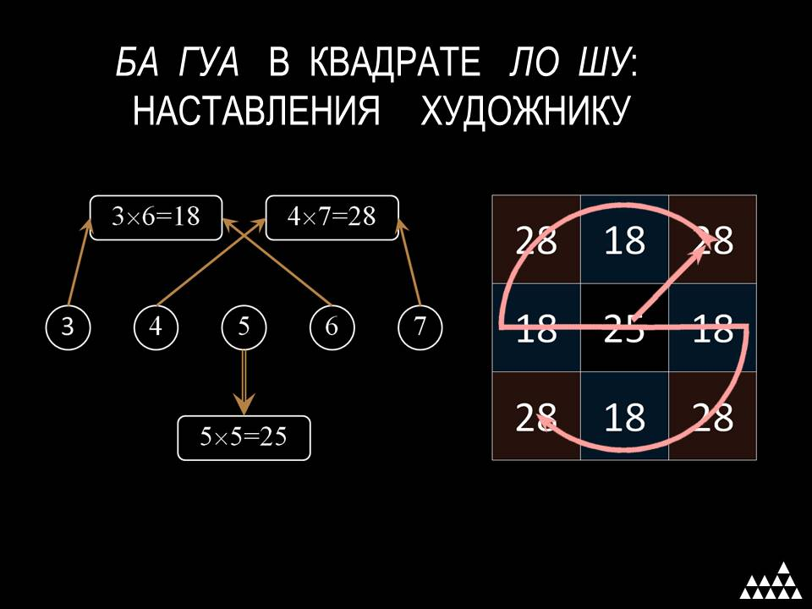
Центральный фрагмент моего текста - основной и выражает идею "мировой сети".
Остальные фрагменты располагаются по сторонам квадрата и соответствуют восьми триграммам, ориентированным в пространстве по Фу Си.
Квадрат получился "полумагическим": исходя из последовательности чисел 3-4-5-6-7, в центральном квадрате - 5*5=25 слов, по углам - 4*7=28 слов, в серединах сторон - 3*6=18 слов.

Я прочитаю этот текст, начиная с центра, а дальше – в S-образном порядке как у Фу Си, но начиная не с Цянь- Небо, а с Сюнь - Ветер, и заканчивая не Кунь - Земля, а Чжэнь - Гром.

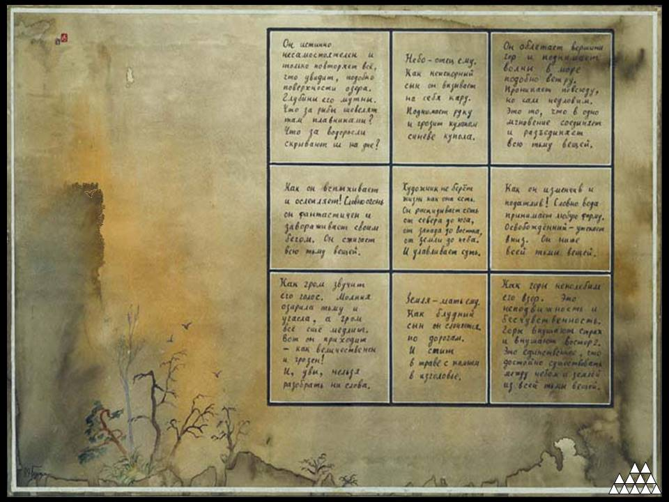

С тех пор прошло 33 года.
И вот теперь я занялся компьютерной структуризацией древнекитайских текстов.
Так я соединил свои занятия Китаем и компьютерной математикой.

А по ходу дела я сочинил ещё три стишка в форме «канона», т.е. девятиклеточного квадрата.
Триграммы здесь уже не при чём, но как и в древнекитайских текстах-канонах здесь главное – это параллелизм фрагментов текста в одном ряду — по строкам и по столбцам.

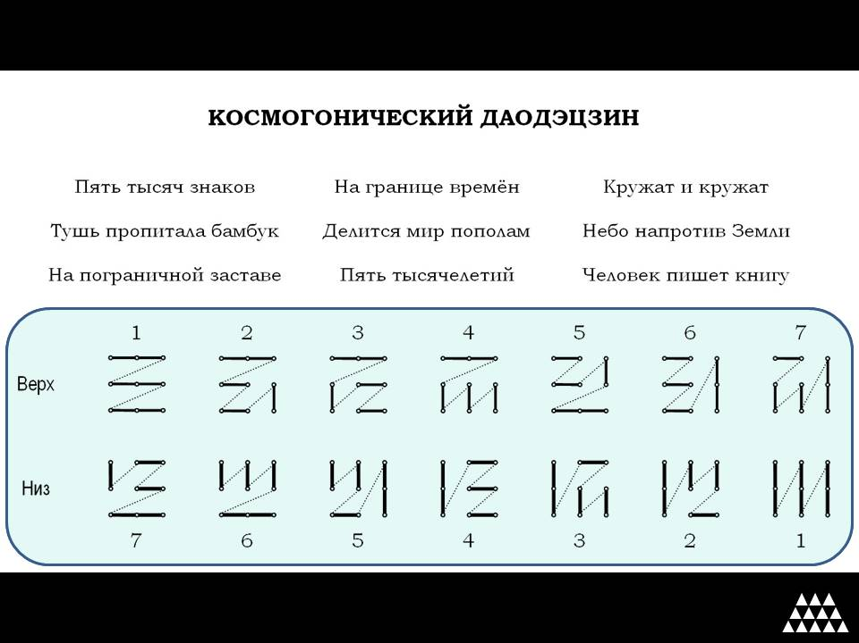
Вот первое стихотворение. Называется «КОСМОГОНИЧЕСКИЙ ДАОДЭЦЗИН».
Здесь внизу изображены 14 классических путей чтения текста, начиная с левого верхнего угла и заканчивая правым нижним углом.
Выберете любой путь, и я по нему прочитаю стихотворение.

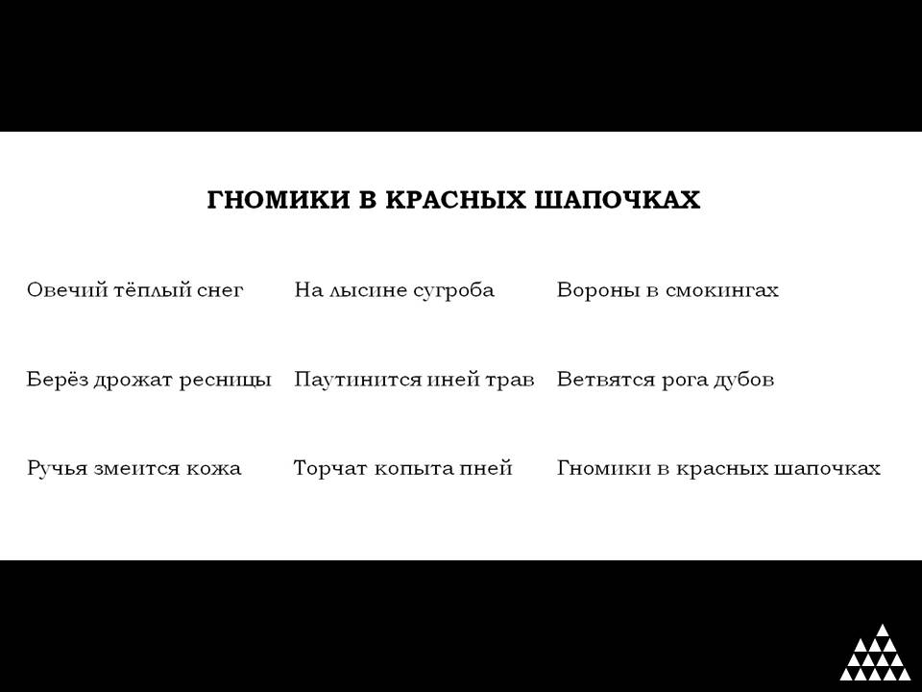
А это второе стихотворение «ГНОМИКИ В КРАСНЫХ ШАПОЧКАХ».
Я прочитаю его по столбцам.

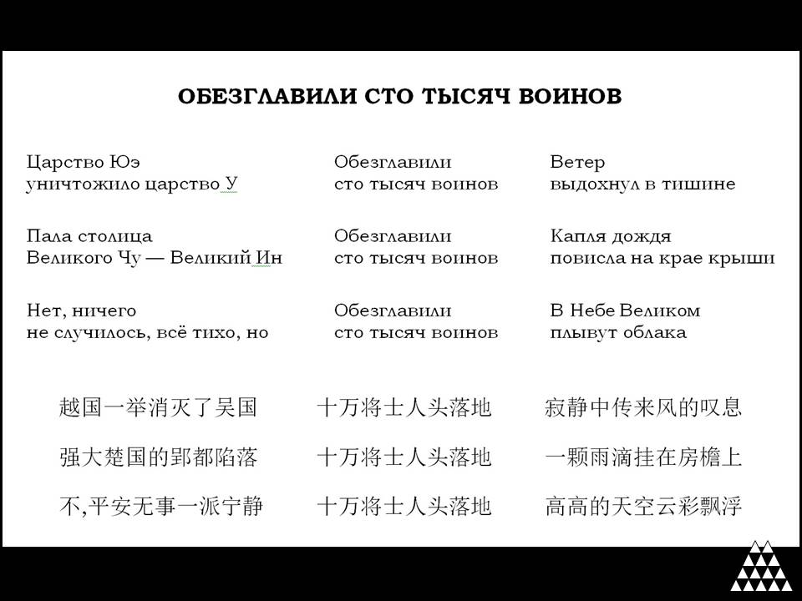
А потом я обнаружил, что в старых моих стихах тоже можно найти форму канона.
Вот третье стихотворение, составленное из строк двух старых стихотворений.
Называется «ОБЕЗГЛАВИЛИ СТО ТЫСЯЧ ВОИНОВ».
Я прочитаю его по строкам.

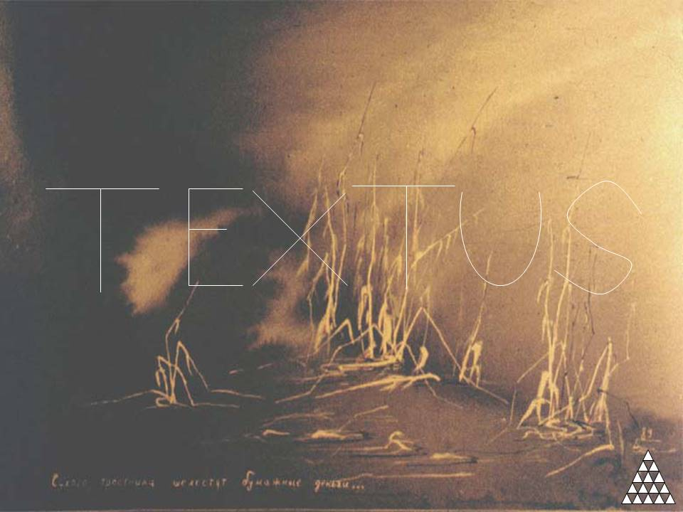
Ну, и в завершение я прочитаю стихотворение, которое и дало название моему выступлению.

TEXTUS.

Зимою обнажается структура
земного тканого покрова,
уток листвы не оплетает
его древесную основу.
Столбцы сурового канона
иероглифически молчат,
земля недвижима и сонна,
пуст и беззвучен птичий чат.
Пока не грянет время оно
и пушки солнца не заговорят.
До той поры мир мёртв и нем —
как алфавит, как схема схем.

20221128, понедельник. Москва

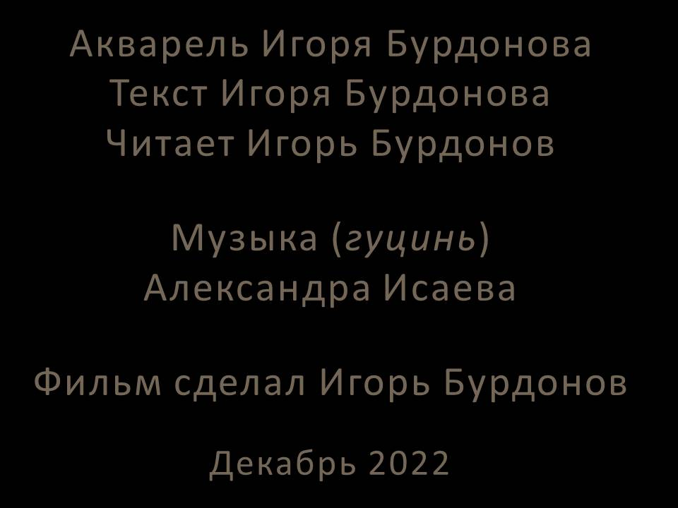
Закончился 15-ый слайд, дальше только титры.
15 — это магическое число квадрата Ло Шу: сумма чисел в каждой строке, в каждом столбце и на каждой диагонали.

